四 川 省 总 工 会
四 川 省 体 育 局 文 件
四川省职工体育协会

川工函〔2016〕号

关于举办四川省第二十一届职工网球比赛
的通知

各市(州)总工会、体育（文体、教体）局，省产业(局)、企业集团(公司)工会，省职工体育协会理事单位：
为贯彻实施《四川省全民健身条例》，深入推进新形势下职工文化体育建设，激励和促进广大职工积极参加体育锻炼，活跃职工文化体育生活，增强职工身体素质，经研究，定于2016年10月25—28日在泸州举办四川省第二十一届职工网球比赛。现将本届职工网球比赛《组委会名单》、《竞赛规程》和《报名表》印发你们，请按照规程要求，积极组队报名参赛。
附件：1.四川省第二十一届职工网球比赛组委会名单
2.四川省第二十一届职工网球比赛竞赛规程
3.四川省第二十一届职工网球比赛报名表
4.四川省第二十一届职工网球比赛交通示意图

四川省总工会 四川省体育局

四川省职工体育协会
2016年9月2日
附件1
四川省第二十一届职工网球比赛
组委会名单
主 任
胥 纯 省总工会党组书记、副主席
副主任
武晓鹏 省总工会党组成员、副主席
温 建 省体育局党组成员、副局长
罗林书 省职工体育协会会长
张仕福 省职工体育协会副会长
刘 云 泸州市委常委、市总工会主席
马宗慧 泸州市人民政府副市长
委 员
川 华 省总工会宣教文体部部长
陈万鹏 省体育局社会体育处处长
蔡晓英 省职工体育协会秘书长
李 瑛 省总工会宣教文体部副部长
徐 华 省体育局社会体育处副处长
陈道元 泸州市总工会党组书记、副主席
秦 臻 泸州市文化体育新闻出版广电局党组书记、局长
赵蜀兰 泸州市总工会党组成员、机关党委书记
向 立 泸州市文化体育新闻出版广电局党组成员、副局长
朱 萍 本次比赛裁判长
各参赛队领队
附件2
四川省第二十一届职工网球比赛
竞赛规程

一、主办单位
四川省总工会、四川省体育局、四川省职工体育协会
二、承办单位
泸州市总工会、泸州市文化体育新闻出版广电局
三、比赛时间、地点
（一）比赛时间：2016年10月25日至28日
（二）比赛地点：泸州市职工网球运动中心（泸州市奥体公园内）
四、竞赛项目
男子双打、女子双打、混合双打
五、参加办法
（一）组队：各市(州)总工会，省产业(局)工会、企业集团(公司)工会和省职工体育协会理事单位可各报一个队参赛。
（二）竞赛组别及年龄
A组：45—60岁(1971—1956年出生)
B组：44岁及以下(1972年及以后出生)
（三）各组别队员年龄可以以大顶小，但不得以小顶大。以小顶大者取消该队员参赛资格和成绩。
（四）各参赛队每个具体比赛项目最多报1组运动员。运动员可以兼项，但不得跨组别。
（五）运动员资格：参赛运动员必须是本地区、本系统、本单位符合年龄要求、身体健康的2016年7月1日前在册在编的在职职工（现役专业运动员、在校大中专学生和2011年7月1日以后退役的专业运动员不得参赛）。各参赛单位负责对运动员身份的鉴定，如有弄虚作假，一经查实，将通报批评，并取消参赛队比赛资格及成绩。
（六）各参赛队员须为无心脏病、高血压等病史的身体健康的体育爱好者，并自行办理参赛运动员人身意外伤害保险，比赛期间如出现伤病或其他健康事故等情况，均由参赛单位和当事人自行负责。
（七）参赛运动员必须随身携带本人有效期内的身份证，以备赛场查验。拒不出示身份证和未携带身份证的运动员，取消其参赛资格。
六、竞赛办法
（一）执行国家体育总局审定的最新网球竞赛规则。
（二）比赛分两个阶段进行。第一阶段分组单循环赛，录取各组前二名；第二阶段进行同名次淘汰赛加附加赛。
（三）各组别比赛均采用6局决胜制和平局决胜制。
（四）循环赛名次计算方法：以各队在该组比赛中获胜场次多少决定先后名次。如获胜场数相等，则按净胜局数多少决定名次，如再相等则按净胜分数多少决定名次。
七、比赛用球
“史莱辛格”网球。
八、录取名次和奖励办法
（一）记分：A、B组各单项名次记分取前8名。第一名记9分，第二名记7分，第三名记6分，第四名记5分，第五名记4分，第六名记3分，第七名记2分，第八名记1分。
（二）团体奖：团体名次按各代表队积分之和排列，奖励前八名。如遇积分相等，以取得单项第一名多者列前，如仍相等，以第二名多者列前，依次类推。
（三）单项奖：单项比赛奖励前8名。
（四）奖励办法：凡获得单项奖励的颁发证书和奖金。团体总分1—8名颁发证书和奖杯。比赛还设有体育道德风尚奖和优秀组织奖。
（五）奖励标准：第一名共2000元、第二名共1800元、第三名共1600元、第四名共1400元、第五名共1200元、第六名共1000元、第七名共800元、第八名共600元。
九、仲裁委员会和裁判员
（一）仲裁委员会由主办单位组成。
（二）仲裁委员会职责范围按国家体育总局下发的《仲裁委员会条例》执行。
（三）裁判长、副裁判长由主办单位指派。
（四）裁判员由主办单位和承办单位选派。
（五）比赛中，各参赛队及运动员应服从裁判，有异议可通过裁判员向裁判长反映，裁判长的裁决为最终裁决。对裁决有异议者，可向仲裁委员会提出申诉。
（六）为了保证比赛的良好氛围，保证比赛的顺利进行，对于在比赛中有弄虚作假、无理取闹、拖延比赛、干扰比赛、罢赛等行为的参赛队伍及运动员，给予取消比赛资格、比赛成绩和全省通报的处罚。
十、报名
2016年9月30日前，请将报名表加盖公章后，邮寄到泸州市总工会宣教文体部，同时电邮电子版报名表。邮寄的以邮戳时间为准，电邮的以发出时间为准，过时一律不再接受报名。
地址：泸州市江阳区百子路16号兴泸水务集团三楼市总工会宣教文体部
邮政编码：646000
联系人：孙璐 联系电话：0830—2292378
电子邮箱：17095531@qq.com
十一、抽签
（一）2016年10月12日（星期三）上午9：00时在四川省总工会三楼会议室由组委会组织抽签，请各参赛单位派代表准时参加。
（二）种子队确定：根据2014年四川省职工网球比赛成绩确定种子队，非种子队以抽签决定先后顺序。
十二、报到
（一）报到时间：2016年10月25日9:00—16:30。
（二）报到地点：泸州巨洋国际饭店（交通指南附后）。
（三）10月25日下午17：00，在巨洋国际饭店13号会议室召开各参赛单位领队会，请准时参加。
十三、其它
（一）本次比赛不收取报名费。
（二）参赛人员所有费用由派出单位自理。食宿自理，组委会可代为联系住宿和比赛日中午快餐。
（三）联系人
四川省总工会：马长弓 13666178217
泸州市总工会：孙 璐 18015750499
（四）本规程解释权、修改权属主办单位，未尽事宜，另行通知。

附件3
四川省第二十一届职工网球比赛报名表
单 位 |  |  |  |  | 教练姓名
领队姓名 |  |  |  |  | 电话
联系人 |  |  |  |  | 电话
A组 | 男双 | 姓 名 |  |  |  | 出生年份
A组 | 男双 | 姓 名 |  |  |  | 出生年份
A组 | 女双 | 姓 名 |  |  |  | 出生年份
A组 | 女双 | 姓 名 |  |  |  | 出生年份
A组 | 混双 | 姓名（男） |  |  |  | 出生年份
A组 | 混双 | 姓名（女） |  |  |  | 出生年份
B组 | 男双 | 姓 名 |  |  |  | 出生年份
B组 | 男双 | 姓 名 |  |  |  | 出生年份
B组 | 女双 | 姓 名 |  |  |  | 出生年份
B组 | 女双 | 姓 名 |  |  |  | 出生年份
B组 | 混双 | 姓名（男） |  |  |  | 出生年份
B组 | 混双 | 姓名（女） |  |  |  | 出生年份
全队（包括队务辅助人员）所需房间数量（需要组委会代为联系住宿的才填写，不填视为自行安排住宿） |  |  |  | 单间 间；标间 间。
备注:需要预定房间信息务必要准确无误。一旦预定，不得随意调整。
报名单位（盖章）：

附件4:
四川省第二十一届职工网球比赛交通示意图

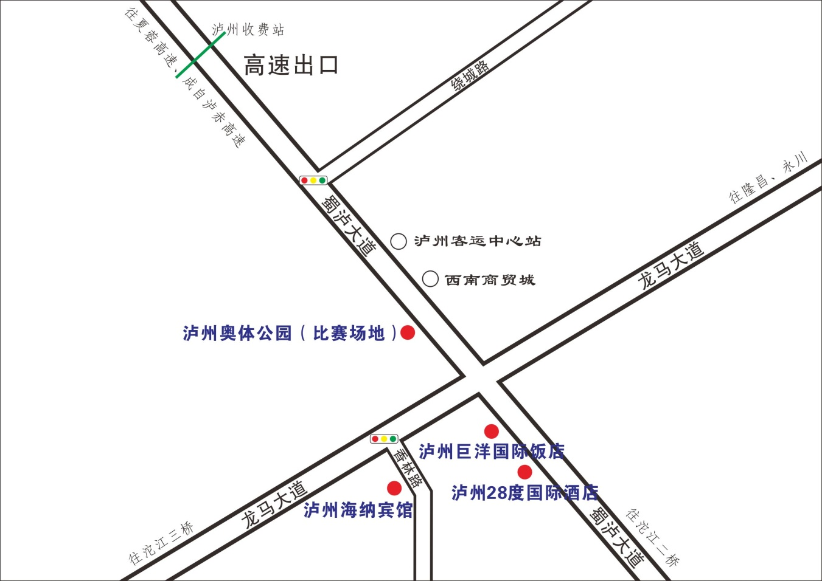

四川省总工会办公室 2016年9月2日印发

